USA – A keleti és nyugati part legjobbjai

Csoportos körutazás

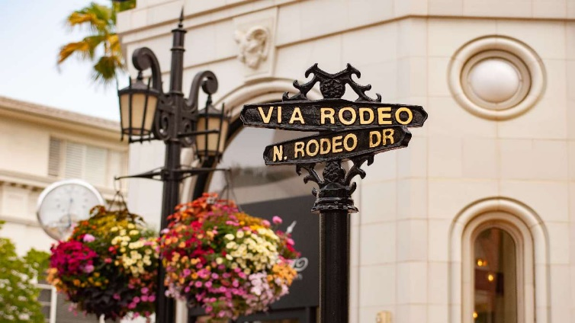

2024. július 7-23.

(17 nap/15 éjszaka)

2.369.000 Ft-tól/fő

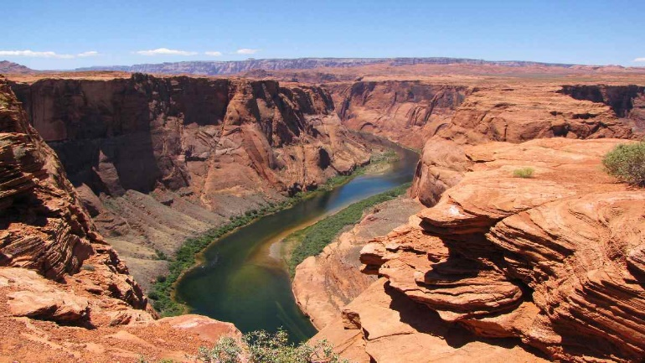
- Toronto
- Niagara-vízesés
- New York
- Los Angeles
- Grand Canyon
- Powell tó, Horseshoe Bend
- Bryce Canyon
- Las Vegas
- Yosemite Nemzeti Park
- San Francisco

A részvételi díj az alábbi szolgáltatások árát tartalmazza: utazás repülőgéppel átszállással, turista osztályon, a körutazás alatt légkondicionált autóbusszal, 15 éjszakai szállás középkategóriájú szállodák és Inn-ek kétágyas szobáiban reggelivel, a leírás szerint programok belépőkkel, magyar idegenvezető.

A részvételi díj nem tartalmazza: ESTA engedély, eTA engedély, baleset, betegség- és poggyászbiztosítás, útlemondási biztosítás, borravalók, fakultatív programok (minimum létszám: 10 fő): Vacsora a Skylon Towerben és hajózás a vízeséshez, Broadway show, New York by night, Universal Studios, Helikopterrel a Grand Canyon felett, a Hoover-gát felfedezése, Las Vegas by night.

További részletekről érdeklődjék irodánkban!

